29-9-2018

Guevara Flores Karla Fernanda

Hernandez Fajardo Aline Montserrat  
Juárez Flores Javier Miguel

INGENIERÍA DE SOFTWARE

“SISTEMA PARA LA ADMINISTRACIÓN DE HARDWARE YSOFTWARE DEL CENTRO DE CÓMPUTO DE LA FACULTAD DEESTADÍSTICA E INFORMÁTICA”

Principios de Diseño de Software

Introducción:

El desarrollo de un Software que permita resolver un problema desarrolla un análisis previo para determinar qué es lo que desea el usuario, como actualmente se lleva a cabo algunas las actividades para generar un proceso, permitiendo identificar problemas que existen, generando los objetivos que tiene que cumplir el Software, así como su funcionamiento.

El sistema que se pretende realizar es para la facilidad de la administración de Hardware y Software del Centro de Cómputo de la Facultad de Estadística e Informática, este sistema generará documentos que el Jefe del centro de cómputo necesita generar, así mismo se podrá organizar y controlar el funcionamiento de los recursos informáticos, aplicando mejores técnicas de evaluación y selección de la tecnología.

El Jefe de Centro de Cómputo es el principal usuario del sistema, ya que es el encargado del buen funcionamiento de la administración del centro de cómputo, el podrá también administrar los usuarios que ingresen al sistema.

El sistema ayudará a administrar los catálogos, administrar el Hardware y Software, administrar el mantenimiento, registrar actividades, también generará datos estadísticos, reportes y el inventario.

Situación Actual:

Actualmente la Facultad de Estadística e Informática, posee un Centro de Cómputo, el cual proporciona servicio a cinco de los programas académicos quese encuentran en esta Facultad: Ciencias y Técnicas Estadística, Informática,Tecnologías Computacionales, Ingeniería de Software y Redes y Servicios deCómputo. El CC se encuentra dividido en cuatro aulas, cada una con un númerodeterminado de equipos, también tiene asignado equipo que se encuentradistribuido en otras áreas como son: el área de secretarias, la sala audiovisual, ladirección y la administración.

Los principales servicios que se ofrecen son:

* Préstamo de equipo a los estudiantes para realizar tareas einvestigación.
* Asignación de aulas del CC para impartir diversas experienciaseducativas, cursos o talleres que requieran el uso de equipo decómputo.
* Préstamo de equipo y control de proyectores a profesores paraimpartir clases en las aulas de la Facultad o cualquier otro eventoque requiera equipo.
* Mantenimiento a los equipos: instalación de software, limpieza físicay lógica de equipo de cómputo.
* Reparación de equipos de fallas menores.
* Instalación de equipos en las diversas áreas.

Actualmente el Jefe de Centro de Cómputo administra todos los equiposasignados a este centro mediante hojas de Excel, en donde registra lascaracterísticas del equipo, su ubicación, el responsable que lo tiene bajoresguardo o en su caso el estado en el que se encuentra.Lo anterior imposibilita la actualización oportuna del inventario debido a que serealiza de manera manual.

Los principales problemas reportados se generan al momento de realizar laplaneación operativa y administrativa de los recursos, generalmente llevada acabo al inicio del ciclo escolar, por ser en donde se establecen los objetivos, sedeterminan los cursos de acción a seguir y se realiza un análisis detallado de lasnecesidades del Centro Cómputo. En cuanto a plataforma tecnológica einfraestructura en hardware y software, dado que no se tiene informaciónactualizada, no se pueden tomar decisiones de manera oportuna, generando conello re-trabajo por parte de los técnicos académicos. El re-trabajo consiste enrealizar manual y repetidamente el inventario de equipo de cómputo,especialmente, computadoras, switches, proyectores e impresoras que han sidoasignados al CC y que se encuentran ubicados en diferentes áreas de la facultad.



Modelo de Casos de Uso:

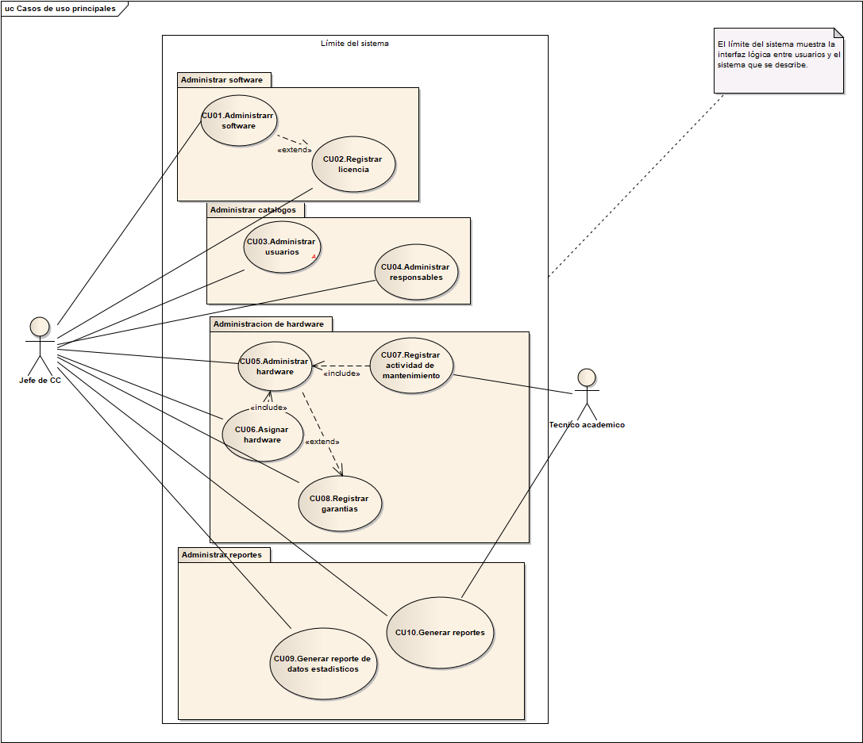Descripción de Casos de Uso:

|  |  |
| --- | --- |
| **ID:** | CU01 |
| **Nombre:** | Registrar software |
| **Autor(es):** | Javier Miguel Juárez Flores |
| **Fecha de creación:** | 26/09/18 |
| **Fecha de Actualización:** |  |
| **Descripción:** | El JEFE DEL CC registra un software |
| **Actor(es):** | El JEFE DEL CC |
| **Disparador:** | EL JEFE DEL CC selecciona la opción “Registrar Software” |
| **Precondiciones:** | El JEFE DEL CC debe estar registrado en el Sistema |
| **Flujo normal:** | 1. El JEFE DEL CC selecciona la opción “Registrar Software”. 2. El sistema muestra el formato de llenado para registrar un software solicitando los datos del SOFTWARE (Nombre del software, Número de licencias, Versión y Observaciones) también muestra el botón “Aceptar” y “Cancelar”. 3. El JEFE DEL CC llena el formato con los datos del SOFTWARE y hace clic en el botón “Aceptar”. (3.1.) (3.2) 4. El sistema verifica que el formato este lleno de forma correcta. (4.1.) (4.2) 5. El sistema accede a la base de datos y registra el SOFTWARE introducido. (5E.) 6. El sistema devuelve el mensaje “El software se ha registrado correctamente dentro de la base de datos”. 7. Fin del caso de uso. |
| **Flujos alternos:** | * 1. El JEFE DEL CC selecciona el botón “Cancelar”.   2. Fin del caso de uso   4.1 El formato fue llenado de forma incorrecta.  4.2 El Sistema marca los campos llenados erróneamente. |
| **Excepciones:** | 5E.- El sistema no puede Acceder a la base de datos y devuelve el mensaje “Error al intentar acceder a la base de datos” |
| **Postcondiciones:** | 1.- El software se registró correctamente dentro de la base de datos |
| **Prioridad:** | Alta |

|  |  |
| --- | --- |
| **ID:** | CU02 |
| **Nombre:** | Registrar hardware |
| **Autor(es):** | Javier Miguel Juárez Flores |
| **Fecha de creación:** | 26/09/18 |
| **Fecha de Actualización:** |  |
| **Descripción:** | El JEFE DEL CC registra un equipo de hardware. |
| **Actor(es):** | El JEFE DEL CC |
| **Disparador:** | EL JEFE DEL CC selecciona la opción “Registrar Hardware” |
| **Precondiciones:** | El JEFE DEL CC Debe estar registrado en el Sistema |
| **Flujo normal:** | 1. El JEFE DEL CC Selecciona la opción “Registrar Hardware”. 2. El sistema Muestra un formato de llenado para el registro del HARDWARE solicitando sus datos para el registro (Número de inventario, Marca, modelo, Número de serie y la ubicación o la persona responsable de dicho equipo), también muestra el botón “Aceptar” y” Cancelar”. 3. EL JEFE DEL CC llena el formato con los datos correspondientes del HARDWARE que se va a registrar y hace clicen el botón “Aceptar”. (3.1) (3.2) 4. El sistema valida que el formato este lleno de forma correcta. (4.1) (4.2). 5. El sistema accede a la base de datos y registra el HARDWARE introducido. (5E) 6. El sistema devuelve el mensaje “El registro de hardware se ha llevado con éxito”. 7. Fin del caso de uso. |
| **Flujos alternos:** | * 1. EL JEFE DEL CC selecciona el botón “Cancelar”.   2. Fin del caso de uso.   4.1 El formato está lleno de manera incorrecta.  4.2 El Sistema marca los campos llenado erróneamente. |
| **Excepciones:** | 5E El sistema no puede acceder a la base de datos y devuelve el mensaje “Error al intentar acceder a la base de datos”. |
| **Postcondiciones:** | El HARDWARE es registrado correctamente en la base de datos. |
| **Prioridad:** | Alta |

|  |  |
| --- | --- |
| **­­ID:** | CU03 |
| **Nombre:** | Asignar HARDWARE |
| **Autor(es):** | Javier Miguel Juárez Flores |
| **Fecha de creación:** | 26/09/2018 |
| **Fecha de actualización:** | Haga clic aquí para escribir una fecha. |
| **Actor(es):** | JEFE DEL CC |
| **Descripción:** | EL JEFE DEL CC asigna un equipo al usuario que lo solicite |
| **Precondiciones:** | EL JEFE DEL CC debe estar registrado en él sistema. |
| **Flujo Normal:** | 1. EL JEFE DEL CC selecciona la opción “Realizar préstamo”. 2. El sistema genera un formato para llenar con los datos del equipo y del usuario al cual se le asignará el equipo (Fecha del préstamo, Marca del equipo, modelo del equipo, número de serie del equipo, nombre de la persona que quedará a cargo del equipo, numero de personal o matrícula) además también genera el botón “Aceptar” y “Cancelar”. 3. EL JEFE DEL CC llena el formato con los datos correspondientes del PRÉSTAMO y hace clic en “Aceptar”. (3.1) (3.2) (3.3) 4. El sistema verifica que el formato haya sido llenado correctamente. (4.1) (4.2) 5. El sistema accede a la base de datos y registra el formato de PRESTAMO introducido. (5E) 6. El sistema genera un formato para imprimir con los datos del préstamo (La fecha en que se solicitó el equipo, el nombre del responsable, el modelo del equipo, el número de serie del equipo y el nombre del jefe del CC) y el botón Imprimir. 7. EL JEFE DEL CC selecciona el botón “Imprimir”. 8. El sistema manda a imprimir el archivo. 9. El sistema devuelve el mensaje “El trámite de préstamo se guardó exitosamente en la base de datos”. 10. Fin del caso de uso |
| **Flujos Alternos:** | * 1. EL JEFE DEL CC selecciona la opción “Cancelar”   2. Fin del caso de uso.   3. El formato se llenó incorrectamente   4. El sistema marca los campos que se llenaron erróneos y en caso de que el equipo se encuentre en estado de préstamo devuelve el mensaje “Equipo prestado”. |
| **Excepciones:** | 5E El sistema no puede acceder a la base de datos y devuelve el mensaje “Error al acceder a la base de datos” |
| **Postcondiciones:** | 1. El trámite de préstamo se guardó exitosamente en la base de datos. |
| **Entradas:** | Fecha del préstamo, Marca del equipo, modelo del equipo, número de serie del equipo, nombre de la persona que quedará a cargo del equipo, numero de personal o matrícula |
| **Salidas:** | El sistema devuelve el mensaje “El trámite de préstamo se guardó exitosamente en la base de datos”. |
| **Incluye:**  **(relación Include)** |  |
| **Extiende:**  **(relación Extend)** |  |
| **Prioridad:** | Alta |

|  |  |
| --- | --- |
| **­­ID:** | CU04 |
| **Nombre:** | Gestionar Software |
| **Autor(es):** | Javier Miguel Juárez Flores |
| **Fecha de creación:** | 26/09/2018 |
| **Fecha de actualización:** | Haga clic aquí para escribir una fecha. |
| **Actor(es):** | JEFE DEL CC |
| **Descripción:** | EL JEFE DEL CC elimina o modifica el estado de algún SOFTWARE. |
| **Precondiciones:** | EL JEFE DEL CC debe estar registrado en él sistema. |
| **Flujo Normal:** | 1. EL JEFE DEL CC selecciona la opción “Gestionar software”. 2. El sistema muestra una pantalla con un buscador para encontrar un equipo por medio del nombre del SOFTWARE, el botón “Buscar” y “Cancelar”. 3. EL JEFE DEL CC ingresa el nombre del SOFTWARE y hace clic en “Buscar”. 4. El sistema accede a la base de datos y verifica la existencia del SOFTWARE solicitado. (4.E) 5. El sistema muestra un formato con los datos del software solicitado, el botón “Modificar” y “Eliminar”. 6. EL JEFE DEL CC modifica los datos de SOFTWARE y hace clic en el botón “Modificar”. (6.1) 7. El sistema valida que los campos estén llenos de forma correcta. (7.1) 8. El sistema accede a la base de datos y guarda los cambios. (8.E) 9. El sistema devuelve el mensaje “Se han modificado correctamente los cambios”. 10. Fin del caso de uso |
| **Flujos Alternos:** | * 1. EL JEFE DEL CC selecciona la opción “Eliminar”.   2. El sistema muestra elimina el registro de la base de datos y devuelve el mensaje “Registro eliminado exitosamente”.   3. Fin del caso de uso.   4. Los campos fueron llenados incorrectamente.   5. El sistema marca los campos erróneos. |
| **Excepciones:** | 4E El sistema no puede acceder a la base de datos y devuelve el mensaje “Error al intentar acceder a la base de datos”.  8E 4E El sistema no puede acceder a la base de datos y devuelve el mensaje “Error al intentar acceder a la base de datos”. |
| **Postcondiciones:** | 1. EL JEFE DEL CC pudo eliminar o modificar un registro de SOFTWARE dentro de la base de datos. |
| **Entradas:** | El nombre del software a gestionar |
| **Salidas:** | Mensaje de confirmación “Registro eliminado exitosamente” o “Se han modificado correctamente los cambios”. |
| **Incluye:**  **(relación Include)** |  |
| **Extiende:**  **(relación Extend)** |  |
| **Prioridad:** | Alta |

|  |  |
| --- | --- |
| **­­ID:** | CU05 |
| **Nombre:** | Gestionar HARDWARE |
| **Autor(es):** | Javier Miguel Juárez Flores |
| **Fecha de creación:** | 26/09/2018 |
| **Fecha de actualización:** | Haga clic aquí para escribir una fecha. |
| **Actor(es):** | JEFE DEL CC |
| **Descripción:** | EL JEFE DEL CC elimina o modifica el estado de algún HARDWARE. |
| **Precondiciones:** | EL JEFE DEL CC debe estar registrado en él sistema. |
| **Flujo Normal:** | 1. EL JEFE DEL CC selecciona la opción “Gestionar hardware”. 2. El sistema muestra una pantalla con un buscador para encontrar un equipo por medio del número de inventario, el botón “Buscar” y “Cancelar”. 3. EL JEFE DEL CC ingresa el número de inventario del SOFTWARE y hace clic en “Buscar”. 4. El sistema accede a la base de datos y verifica la existencia del HARDWARE solicitado. (4.E) 5. El sistema muestra un formato con los datos del software solicitado, el botón “Modificar” y “Eliminar”. 6. EL JEFE DEL CC modifica los datos de HARDWARE y hace clic en el botón “Modificar”. (6.1) 7. El sistema valida que los campos estén llenos de forma correcta. (7.1) 8. El sistema accede a la base de datos y guarda los cambios. (8.E) 9. El sistema devuelve el mensaje “Se han modificado correctamente los cambios”. 10. Fin del caso de uso |
| **Flujos Alternos:** | * 1. EL JEFE DEL CC selecciona la opción “Eliminar”.   2. El sistema muestra elimina el registro de la base de datos y devuelve el mensaje “Registro eliminado exitosamente”.   3. Fin del caso de uso.   4. Los campos fueron llenados incorrectamente.   5. El sistema marca los campos erróneos. |
| **Excepciones:** | 4E El sistema no puede acceder a la base de datos y devuelve el mensaje “Error al intentar acceder a la base de datos”.  8E 4E El sistema no puede acceder a la base de datos y devuelve el mensaje “Error al intentar acceder a la base de datos”. |
| **Postcondiciones:** | 1. EL JEFE DEL CC pudo eliminar o modificar un registro de HARDWARE dentro de la base de datos. |
| **Entradas:** | El nombre del software a gestionar |
| **Salidas:** | Mensaje de confirmación “Registro eliminado exitosamente” o “Se han modificado correctamente los cambios”. |
| **Incluye:**  **(relación Include)** |  |
| **Extiende:**  **(relación Extend)** |  |
| **Prioridad:** | Alta |

|  |  |
| --- | --- |
| **­­ID:** | CU06 |
| **Nombre:** | Consultar INVENTARIO. |
| **Autor(es):** | Javier Miguel Juárez Flores |
| **Fecha de creación:** | 26/09/18 |
| **Fecha de actualización:** |  |
| **Actor(es):** | JEFE DEL CENTRO DE COMPUTO |
| **Descripción:** | EL JEFE DEL CENTRO DE COMPUTO realiza una consulta del inventario |
| **Precondiciones:** | Debe haber equipos o software dentro del INVENTARIO. |
| **Flujo Normal:** | 1. EL JEFE DE COMPUTO selecciona la opción, consultar INVENTARIO. 2. El sistema accede a la base de datos y consulta el inventario. 3. El sistema muestra una pantalla, con todos los datos registrados en el sistema (Software, hardware y reportes) el botón de “Aceptar”. 4. EL JEFE DE COMPUTO visualiza el inventario y hace clicen el botón “Aceptar”. 5. Fin del caso de uso. |
| **Flujos Alternos:** |  |
| **Excepciones:** | 2E.- El sistema no puede acceder a la base de datos y devuelve el mensaje “Error al intentar acceder a la base de datos” |
| **Postcondiciones:** | El JEFE DE COMPUTO DEL CC consulta los datos en el inventario |
| **Entradas:** |  |
| **Salidas:** | El sistema muestra una pantalla, con todos los datos registrados en el sistema (Software, hardware y reportes) el botón de “Aceptar”. |
| **Incluye:**  **(relación Include)** |  |
| **Extiende:**  **(relación Extend)** |  |
| **Prioridad:** | Alta |

|  |  |
| --- | --- |
| **­­ID:** | CU07 |
| **Nombre:** | Generar Reporte |
| **Autor(es):** | Javier Miguel Juárez Flores |
| **Fecha de creación:** | 26/09/18 |
| **Fecha de actualización:** |  |
| **Actor(es):** | TECNICO ACADEMICO |
| **Descripción:** | TECNICO ACADEMICO genera un reporte de algún equipo de HARDWARE. |
| **Precondiciones:** | El TECNICO ACADEMICO debe estar registrado en el sistema. |
| **Flujo Normal:** | 1. EL TECNICO ACADEMICO selecciona la opción “Generar reporte”. 2. El sistema muestra el formato de llenado solicitando los datos necesarios (El nombre del técnico responsable, el nombre de la persona que realiza el reporte, el problema reportado, el tipo de falla el nombre de la marca del equipo, el número de serie del equipo marca y la ubicación) y el botón “Aceptar” y “Cancelar”. 3. EL TECNICO ACADEMICO llena el formato con los datos correspondientes del reporte y selecciona la opción “Aceptar”. (3.1) (3.2) 4. El sistema valida el llenado del formato. (4.1) (4.2) 5. El sistema accede a la base de datos y registra el formato del reporte. (5E) 6. El sistema devuelve el mensaje “El registro del formato de reporte se guardó correctamente dentro de la base de datos”. 7. Fin del caso de uso. |
| **Flujos Alternos:** | * 1. El TECNICO ACADEMICO selecciona la opción “Cancelar”   2. Fin del caso de uso.   3. El formato fue llenado de manera incorrecta   4. El sistema marca los campos erróneos. |
| **Excepciones:** | 5E El sistema no puede acceder a la base de datos y devuelve el mensaje “Error al intentar acceder a la base de datos”. |
| **Postcondiciones:** | El formato de la generación del reporte fue guardado exitosamente dentro de la base de datos. |
| **Entradas:** | El nombre del técnico responsable, el nombre de la persona que realiza el reporte, el problema reportado, el tipo de falla el nombre de la marca del equipo, el número de serie del equipo marca y la ubicación del equipo. |
| **Salidas:** | El sistema devuelve el mensaje “El registro de reporte fue guardado exitosamente dentro de la base de datos”. |
| **Incluye:**  **(relación Include)** |  |
| **Extiende:**  **(relación Extend)** |  |
| **Prioridad:** | Alta |

|  |  |
| --- | --- |
| **­­ID:** | CU08 |
| **Nombre:** | Gestionar mantenimiento. |
| **Autor(es):** | Javier Miguel Juárez Flores |
| **Fecha de creación:** | 26/09/18 |
| **Fecha de actualización:** |  |
| **Actor(es):** | TECNICO ACADEMICO |
| **Descripción:** | El TECNICO ACADEMICO modifica o elimina el dictamen y el reporte de fallas. |
| **Precondiciones:** | EL TECNICO ACADEMICO debe estar registrado en el sistema. |
| **Flujo Normal:** | 1. El TECNICO ACADEMICO selecciona la opción “Gestionar mantenimiento”. 2. El sistema muestra una pantalla con la opción “modificar dictamen” y “modificar reporte”. 3. El TECNICO ACADEMICO selecciona la opción “modificar dictamen”. (3.1) (3.2) 4. El sistema muestra un buscador para encontrar el dictamen correspondiente por medio de su número de dictamen el botón “Buscar” y “Cancelar”. 5. EL TECNICO ACADEMICO introduce el número de dictamen y hace clic en “Buscar”. 6. El sistema ingresa a la base de datos y busca el número de dictamen. (6E) 7. El sistema encuentra y muestra en la pantalla los datos del dictamen, el botón “Guardar” y “Eliminar”. 8. EL TECNICO ACADEMICO modifica el formato para hacer clic en “Guardar” o hace directamente clic en “Eliminar”. 9. El sistema registra los cambios dentro de la base de datos. 10. El sistema devuelve el mensaje “Los cambios han sido guardado correctamente”. 11. Fin del caso de uso. |
| **Flujos Alternos:** | * 1. El TECNICO ACADEMICO selecciona la opción “modificar reporte”.   2. El sistema muestra un buscador para encontrar el dictamen correspondiente por medio de su número de dictamen el botón “Buscar” y “Cancelar”.   3. EL TECNICO ACADEMICO introduce el número de reporte y hace clic en “Buscar”.   4. El sistema ingresa a la base de datos y busca el número de reporte. (6E)   5. El sistema encuentra y muestra en la pantalla los datos del dictamen, el botón “Guardar” y “Eliminar”.   6. EL TECNICO ACADEMICO modifica el formato para hacer clic en “Guardar” o hace directamente clic en “Eliminar”.   7. El sistema registra los cambios dentro de la base de datos.   8. El sistema devuelve el mensaje “Los cambios han sido guardado correctamente”.   9. Fin del caso de uso. |
| **Excepciones:** | 6E el sistema no puede acceder a la base de datos y devuelve el mensaje “Error al intentar ingresar a la base de datos” |
| **Postcondiciones:** |  |
| **Entradas:** | Numero de reporte o dictamen |
| **Salidas:** | El mensaje “Los cambios se guardaron correctamente dentro de la base de datos”. |
| **Incluye:**  **(relación Include)** |  |
| **Extiende:**  **(relación Extend)** |  |
| **Prioridad:** | Alta |

|  |  |
| --- | --- |
| **­­ID:** | CU09 |
| **Nombre:** | Generar datos estadísticos. |
| **Autor(es):** | Javier Miguel Juárez Flores |
| **Fecha de creación:** | 26/09/18 |
| **Fecha de actualización:** |  |
| **Actor(es):** | JEFE DEL CC |
| **Descripción:** | EL JEFE DEL CC Genera datos estadísticos del reporte de fallas y los dictámenes. |
| **Precondiciones:** | 1. EL JEFE DEL CC debe estar registrado en el sistema. 2. Debe haber reportes de fallas y dictámenes registrados en la base de datos. |
| **Flujo Normal:** | 1. EL JEFE DEL CC selecciona la opción “Generar datos estadísticos”. 2. El sistema accede a la base de datos y recupera los datos de los dictámenes y reportes. 3. El sistema genera una gráfica con los dictámenes y otra con los reportes y los muestra en pantalla junto con el botón “guardar”. 4. EL JEFE DEL CC selecciona la opción “guardar” 5. El sistema descarga el archivo en un formato para impresión. 6. Fin del caso de uso. |
| **Flujos Alternos:** |  |
| **Excepciones:** | 2E El sistema no puede acceder a la base de datos y devuelve el mensaje “El sistema no puede acceder a la base de datos”. |
| **Postcondiciones:** | El sistema descarga la gráfica con los datos del reporte de fallas y el dictamen. |
| **Entradas:** |  |
| **Salidas:** | Documento con las gráficas a imprimir |
| **Incluye:**  **(relación Include)** |  |
| **Extiende:**  **(relación Extend)** |  |
| **Prioridad:** | Alta |

|  |  |
| --- | --- |
| **­­ID:** | CU10 |
| **Nombre:** | Registrar actividad |
| **Autor(es):** | Aline MontserratHernández Fajardo |
| **Fecha de creación:** | 18/09/2018 |
| **Fecha de actualización:** | 22/09/2018 |
| **Actor(es):** | Técnico Académico |
| **Descripción:** | Registrar un REPORTE DE FALLA o un DICTAMEN y guardo en la base de datos |
| **Precondiciones:** | El técnico debe estar registrado en el sistema, el hardware debe estar registrado en el sistema. |
| **Flujo Normal:** | 1. El técnico selecciona la opción de “registrar actividad” 2. El sistema despliega la ventana de “registrar actividad” con dos pestañas; “REPORTE DE FALLAS” y “DICTAMEN” 3. El técnico hace clic en la pestaña “REPORTE DE FALLA” (3.1) 4. El sistema genera una pestaña que contiene los botones aceptar y cancelar, y solicita los campos (número de reporte, el problema reportado, el tipo de falla, el responsable del reporte, el número de inventario del hardware, número de serie, marca, modelo, ubicación y el técnico responsable) 5. El técnico llena los campos solicitados y da clic en aceptar (5.1) 6. El sistema valida los campos (6.1) 7. El sistema ingresa a la base de datos y registra los campos(E1) 8. El sistema muestra una ventana con el mensaje: “Registro exitoso” 9. Fin de caso de uso |
| **Flujos Alternos:** | 3.1 El técnico hace clic en la pestaña de DICTAMEN  3.2 El sistema genera una pestaña con los botones aceptar y cancelar y solicita los campos (fecha de registro, región, nombre del solicitante, numero de personal, teléfono, email, entidad académica, tipo de equipo, tipo de borrado, numero de inventario, modelo, equipo, marca, observaciones, numero de reporte, tipo de dictamen y descripción) 3.3 El técnico llena los campos solicitados y da clic en aceptar  3.4 El sistema valida los campos e ingresa a la base de datos y registra los campos  3.5 El sistema muestra una ventada con el mensaje: “Registro exitoso” 5.1 El técnico da clic en cancelar  5.2 El sistema limpia los campos y regresa a la ventana de registrar actividad  6.1 El sistema muestra una ventana con el mensaje de: “Campos obligatorios” |
| **Excepciones:** | E1: El sistema no tiene conexión con la base de datos |
| **Postcondiciones:** | La base de datos guarda el registro de DICTAMEN o REPORTE DE FALLA y el sistema muestra una ventana con el mensaje de “Registro exitoso” |
| **Entradas:** | Número de reporte, el problema reportado, el tipo de falla, el responsable del reporte, el número de inventario del hardware, número de serie, marca, modelo, ubicación, el técnico responsable, fecha de registro, región, nombre del solicitante, numero de personal, teléfono, email, entidad académica, tipo de equipo, tipo de borrado, numero de inventario, equipo, observaciones, numero de reporte, tipo de dictamen y descripción |
| **Salidas:** | Ventana con el mensaje de: “Registro exitoso” |
| **Incluye:**  **(relación Include)** | Registrar hardware |
| **Extiende:**  **(relación Extend)** | Generar reporte |
| **Prioridad:** | Alta |

|  |  |
| --- | --- |
| **­­ID:** | CU11 |
| **Nombre:** | Agregar Catálogos |
| **Autor(es):** | Karla Fernanda Guevara Flores |
| **Fecha de creación:** | 26/09/2018 |
| **Fecha de actualización:** | Haga clic aquí para escribir una fecha. |
| **Actor(es):** | Jefe de CC |
| **Descripción:** | Jefe de CC genera un catálogo nuevo en el sistema con sus respectivos datos y es registrado en la base de datos |
| **Precondiciones:** | El jefe de CC debe de estar registrado en el sistema |
| **Flujo Normal:** | 1. El jefe de CC selecciona la opción de “Agregar catálogo” 2. El sistema muestra una pantalla donde el jefe de CC seleccione el tipo de catálogo 3. El jefe de CC selecciona la opción “Agregar usuarios, responsables o técnico” (3.1) (3.2) (3.3) (3.4) (3.5) (3.6) (3.7) (3.8) 4. El sistema genera un documento de llenado que lleva los campos necesarios para su registro (Nombre, teléfono, dirección, email, numero de personal) y los botones “Aceptar” y “Cancelar” 5. El jefe de CC ingresa los datos que se le pide y hace clic en “Aceptar” (5.1) (5.2) 6. El sistema valida los datos ingresados 7. El sistema accede a la base de datos para verificar que no esté registrado anteriormente 8. El sistema agrega el catálogo a la base de datos 9. El sistema muestra un mensaje “Los datos han sido guardados correctamente” 10. Fin de caso de uso |
| **Flujos Alternos:** | 1. El jefe de CC selecciona “Agregar Hardware o Software” 2. El sistema genera un documento de llenado que lleva los campos necesarios para su registro (Marca, modelo) y los botones “Aceptar” y “Cancelar” 3. El jefe de CC ingresa los datos que se le pide y hace clic en “Aceptar”   3.3.1 El jefe de CC hace clic en “Cancelar”  3.3.2 Fin del caso de uso   1. El sistema valida los datos ingresados 2. El sistema accede a la base de datos para verificar que no esté registrado anteriormente 3. El sistema agrega el catálogo a la base de datos   3.6.1 El catálogo ya está registrado en la base de datos  3.6.2 El sistema muestra un mensaje “El catálogo ya está registrado en la base de datos”   1. El sistema muestra un mensaje “Los datos han sido guardados correctamente” 2. Fin del caso de uso   5.1 El jefe de CC hace clic en “Cancelar”  5.2 Fin del caso de uso  7.1 El catálogo ya está registrado en la base de datos  7.2 El sistema muestra un mensaje “El catálogo ya está registrado en la base de datos” |
| **Excepciones:** | No hay conexión con la base de datos |
| **Postcondiciones:** | El catálogo se registra en la base de datos |
| **Entradas:** | Los datos de un nuevo catálogo |
| **Salidas:** | Un nuevo catálogo en el base de datos |
| **Incluye:**  **(relación Include)** | Haga clic aquí para escribir texto. |
| **Extiende:**  **(relación Extend)** |  |
| **Prioridad:** | Alta |

|  |  |
| --- | --- |
| **­­ID:** | CU12 |
| **Nombre:** | Gestionar catálogos |
| **Autor(es):** | Karla Fernanda Guevara Flores |
| **Fecha de creación:** | 26/09/2018 |
| **Fecha de actualización:** | Haga clic aquí para escribir una fecha. |
| **Actor(es):** | Jefe de CC |
| **Descripción:** | El jefe de CC podrá modificar, buscar, eliminar un catálogo que este en la base de datos |
| **Precondiciones:** | El jefe de CC debe de estar registrado en el sistema  Debe de haber catálogos en el registro del sistema |
| **Flujo Normal:** | 1. El jefe de CC selecciona la opción de “Gestionar catálogo” 2. El sistema genera una pantalla donde el jefe de CC debe seleccionar el tipo de catálogo que busca (Usuarios, Responsables, técnicos, hardware o software) 3. El jefe de CC selecciona un tipo de catálogo 4. El sistema muestra una pantalla donde están todos los catálogos registrados de ese tipo 5. El jefe de CC selecciona el catálogo 6. El sistema muestra la información del catálogo y al final unos botones para seleccionar una acción que quiera realizar “Modificar y aceptar” 7. El jefe de CC selecciona “Modificar” 8. El sistema genera un documento del catálogo donde se podrán modificar sus datos y al final llevará la opción de “Eliminar” y “Aceptar” 9. El jefe de CC ingresa los datos que se le pide y hace clic en “Aceptar” 10. El sistema valida los datos ingresados 11. El sistema accede a la base de datos para verificar que esté registrado anteriormente 12. El sistema agrega los datos en el catálogo a la base de datos 13. El sistema muestra un mensaje “Los datos han sido guardados correctamente” 14. Fin de caso de uso |
| **Flujos Alternos:** | 1. El jefe de CC da clic en “Aceptar” 2. Fin del caso de uso 3. El jefe de CC da clic en “Eliminar” 4. El sistema accede a la base de datos y verifica la información del catálogo 5. El sistema elimina el catálogo de la base de datos 6. El sistema muestra un mensaje “El catálogo ha sido eliminado” 7. Fin de caso de uso    1. El catálogo no está registrado en la base de datos   11.2 El sistema muestra un mensaje “El catálogo no está registrado en la base de datos” |
| **Excepciones:** | No hay conexión con la base de datos |
| **Postcondiciones:** | El JEFE DE CC consulto información de un catálogo |
| **Entradas:** | Haga clic aquí para escribir texto. |
| **Salidas:** | Vista de catálogos |
| **Incluye:**  **(relación Include)** | Haga clic aquí para escribir texto. |
| **Extiende:**  **(relación Extend)** | Haga clic aquí para escribir texto. |
| **Prioridad:** | Alta |

Modelo E-R:

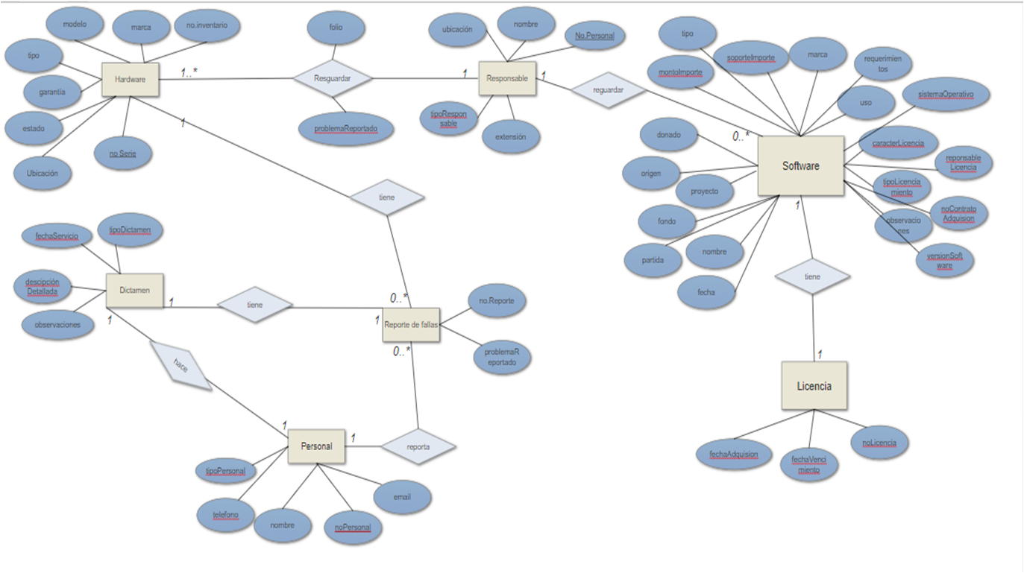

Modelo de Dominio:

